REPUBLIKA E SHQIPERISE
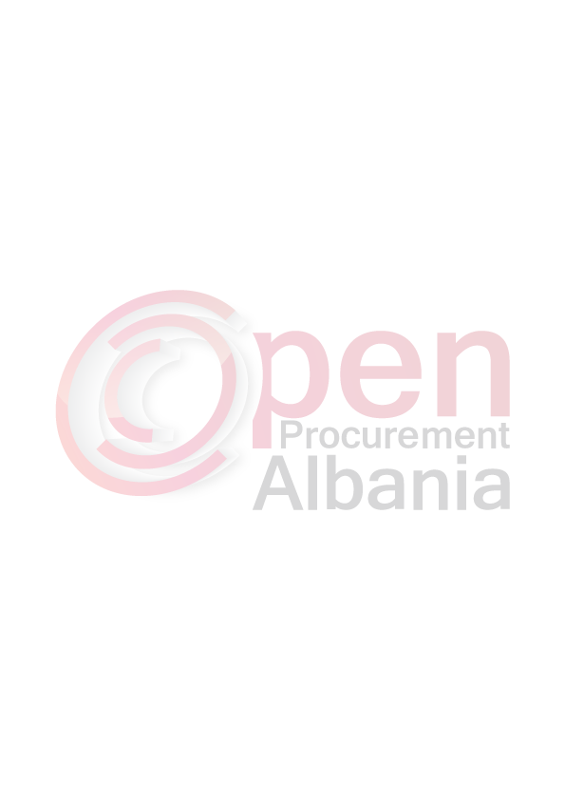
BASHKIA LIBRAZHD

Adresa: Bashkia Librazhd,tel dhe fax: (+355) 514 22352 e-mail: librazhdbashkia@yahoo.com

Nr.______ Prot Librazhd, me: 30.03.2015

LENDA: Dergim njoftimi i fituesit per botim ne Buletinin e Njoftimeve Publike.

AGJENCISE se PROKURIMIT PUBLIK
T I R A N E
NJOFTIMI I FITUESIT

Nga: Bashkia Librazhd, sheshi “Gjorg Golemi”, tel /fax: (+355) 514 23395.

Për: “Kastrati” sh.p.k. me adrese: Durres, Lagja 14, rruga Tirana, prane Gjykates se Apelit, Shkozet.

* * *
Procedura e prokurimit: “Kerkese per Propozim” (prokurim me mjete elektronike)
Përshkrim i shkurtër i kontratës: “Blerje karburanti per bashkine dhe per institucionet e varesise”, me afat per dorezimin e mallit nga data e lidhjes se kontrates deri me 31.12.2016.
Fondi limit: 4,054,800 (kater milion e pesedhjete e kater mije e teteqind) leke (pa TVSH).

Burimi i financimit: Buxheti i shtetit Te ardhura X Grante X donacione etj.
Investim Shpenzim operativ X

Data e zhvillimit te procedures se prokurimit: 14.03.2016, ora 10:00
Publikime të mëparshme (nëse zbatohet): Buletini i Njoftimeve Publike [7.03.2016]
Kriteret e perzgjedhjes se fituesit: çmimi me i ulet X oferta ekonomikisht me e favorshme

Njoftojme se, kane qene pjesemarres ne procedure keta ofertues me vlerat perkatese te ofruara:
- Operatori ekonomik: “Kastrati” shpk me nipt J 61813529 P. Vlera e ofertes se paraqitur eshte : Per fondin limit 4,054,800 (kater milion e pesedhjete e kater mije e teteqind) leke pa tvsh, Marzhi i fitimit 8.7%. (tete pike shtate)
- Operatori ekonomik: “Fran Oil” shpk me nipt K 72620201 V. Vlera e ofertes se paraqitur eshte: Per fondin limit 4,054,800 (kater milion e pesedhjete e kater mije e teteqind) leke pa tvsh, Marzhi i fitimit 8 (tete) %.
- Operatori ekonomik: “Mend Oil” shpk me nipt L 334117202H. Vlera e ofertes se paraqitur eshte: Per fondin limit 4,054,800 (kater milion e pesedhjete e kater mije e teteqind) leke pa tvsh, Marzhi i fitimit 8.5 (tete pike pese) %.
- Operatori ekonomik: “Europetrol Durres Albania” shpk me nipt K 24010212 N. Vlera e ofertes se paraqitur eshte: Per fondin limit 4,054,800 (kater milion e pesedhjete e kater mije e teteqind) leke pa tvsh, Marzhi i fitimit 9.8 (nente.pike tete) %.

- Jane skualifikuar keta ofertues.

- Operatori ekonomik: “Fran Oil” shpk me nipt K 72620201 V. Vlera e ofertes se paraqitur eshte: Per fondin limit 4,054,800 (kater milion e pesedhjete e kater mije e teteqind) leke pa tvsh, Marzhi i fitimit 8 (tete) %,per arse se nuk ka paraqitur formularin e sigurimit te ofertes .( pasi eshte kerkuar ne DST).
- Operatori ekonomik: “Mend Oil” shpk me nipt L 334117202H. Vlera e ofertes se paraqitur eshte: Per fondin limit 4,054,800 (kater milion e pesedhjete e kater mije e teteqind) leke pa tvsh, Marzhi i fitimit 8.5 (tete pike pese) % per arsye se nuk kishte shlyer detyrimet e sigurimeve shoqerore dhe shendetesore ne shumen 500,000 leke dhe nuk paraqiti flete analizen e mallit.

* * *
Duke iu referuar procedurës së lartpërmendur, informojmë subjektin ““Kastrati” shpk me nipt J 61813529 P, me adrese Durres, Lagja 14, rruga Tirana, prane Gjykates se Apelit, Shkozet, vlera e ofertes se paraqitur eshte : Per fondin limit 4,054,800 (kater milion e pesedhjete e kater mije e teteqind) leke pa tvsh, Marzhi i fitimit 8.7%. (tete pike shtate) është identifikuar si oferta e suksesshme.

Rrjedhimisht, jeni i lutur të paraqisni pranë Bashkise Librazhd (sheshi Gjorg Golemi) sigurimin e kontratës, siç parashikohet në dokumentat e tenderit,brenda 30 (tridhjetë) ditëve nga dita e marrjes të këtij njoftimi.

- Në rast se nuk pajtoheni me këtë kërkesë, ose tërhiqeni nga nënshkrimi i kontratës, do të konfiskohet sigurimi i ofertës suaj (nëse është kërkuar) dhe kontrata do t’i akordohet ofertuesit vijues në klasifikimin përfundimtar, oferta e të cilit është dorëzuar me një vlere per fondin limit 4,054,800 (kater milion e pesedhjete e kater mije e teteqind) leke pa tvsh, Marzhi i fitimit 9.8 (nente.pike tete) %.leke , siç parashikohet në nenin 58 të Ligjit nr.9643 datë 20.11.2006“Për prokurimin publik”, i ndryshuar.

Njoftimi i Klasifikimit është bërë në datë 21.03.2016

Ankesa: Nuk ka pasur ankesa.
(nëse ka) ka marrë përgjigje në datë ___________________________

TITULLARI I AUTORITETIT KONTRAKTOR
Kastriot GURRA

